
Выбор места для мини-музея

По мере развития дошкольной музейной педагогики в нашей стране появились проекты детских садов, в которых заранее предусматриваются помещения для организации мини-музеев.

1 Групповое помещение;
2 «Раздевалка» (приемная);
3 Помещения для дополнительных занятий;
4 Холлы;
5 Территория.

Работа с детьми и родителями
На подготовительном этапе проводится и работа с детьми. Для более эффективного сотрудничества с семьями может быть создан родительский совет и разработаны семейные проекты.

Практический этап (или этап реализации проекта)

Главная задача второго этапа — совместная реализация идей первого этапа, т.е. создание мини-музея (оформление, изготовление оборудования, сбор экспонатов, их группировка, оформление коллекций, уголков самостоятельной деятельности, изготовление игр, макетов, отдельных экспонатов и т.п.) и работа с детьми и родителями (реализация перспективного плана, семейных проектов, музейных образовательных программ и т.д.).

Работа с детьми

Музейная педагогика открывает перед педагогами и детьми широкие возможности в использовании новых, интересных, продуктивных форм работы. В работе с детьми применяются как традиционные, так и инновационные технологии. Так, традиционная форма — беседа, рассказ — нередко сопровождаются использованием мультимедийных средств.

Игры для мини-музея
Поскольку ведущей деятельностью дошкольника является игра, в каждом мини-музее в уголке самостоятельной деятельности и в других разделах детям предоставляется возможность играть. Содержание и виды игр обычно зависят от тематики мини-музея (сюжетно-ролевые, игры-драматизации, дидактические и т.п.).

Заключительный, обобщающий этап

Заключительный этап начинается после завершения создания мини-музея. Однако и на этом этапе возможны различные изменения в мини-музее: пополнение экспозиции или замена экспонатов, изменение в оформлении, расширение пространства мини-музея. Проводится торжественное «официальное» открытие мини-музея с приглашением родителей, детей других групп, учеников близлежащей школы, сотрудников музеев и других представителей социума.
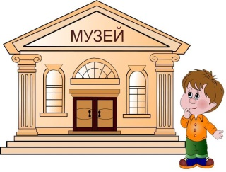
Муниципальное бюджетное дошкольное образовательное учреждение
– детский сад № 2
города Белореченск
мо Белореченский район


как форма работы с детьми и родителями
в ДОУ»

… Для дошкольников гораздо полезнее, когда музей сам приходит в гости к ребенку.

профессор Е.И. Тихеева

Мини-музей в детском саду можно рассматривать как особый вид детского музея, который располагается непосредственно в дошкольном учреждении.

ПРИНЦИПЫ ОРГАНИЗАЦИИ МИНИ-МУЗЕЯ

Принцип интеграции – мини-музей должен учитывать содержание образовательной программы ДОУ и помогать в реализации ее общих задач и задач отдельных образовательных областей.
Принцип деятельности и интерактивности – мини-музей должен предоставлять воспитанникам возможность реализовать себя в разных видах детской деятельности (использовать экспонаты в сюжетно-ролевых играх, создавать поделки и включать и х в общую экспозицию и т.д.).
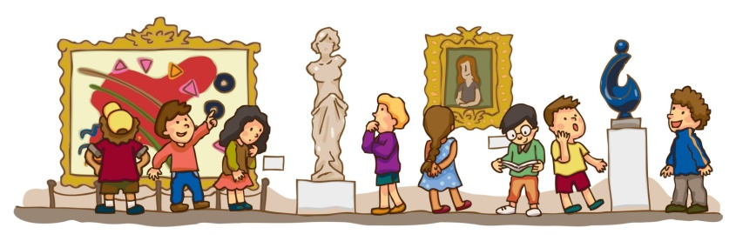
Принцип природосообразности – мини-музей должен быть создан с учетом психофизиологических особенностей детей разного возраста и предусматривать условия для раскрытия творческого потенциала каждого ребенка.
Принцип научности – представленные экспонаты должны достоверно отражать тематику мини-музея, объяснять различные процессы и явления в рамках выбранной темы научным и в то же время доступным для ребенка языком.
Принцип гуманизации и партнерства – мини-музей создает условия для всестороннего развития ребенка, поощрения его инициативности, творческой деятельности в рамках субъект-субъектных отношений в системе «взрослый – ребенок», «ребенок- ребенок».
Принцип культуросообразности – мини-музей ориентирован на приобщение детей к мировой культуре, общечеловеческим ценностям через освоение ценностей и норм национальной культуры в ходе непосредственно образовательной деятельности в музейном пространстве.
Принцип динамичности и вариативности – экспозиции мини-музея должны постоянно дополняться и обновляться с учетом возрастных особенностей детей группы.
Принцип разнообразия – наполнение мини-музея экспонатами, разными по форме, содержанию, размерам, отражающими историческое, природное и культурное разнообразие окружающего мира.
Принцип регионального компонента – мини-музей должен предусматривать организацию работы с детьми по ознакомлению их с культурным наследием региона, а также культурой других народов, что способствует развитию толерантности и формированию чувства патриотизма.

Этапы создания мини-музея

Создание мини-музеев может стать отдельным проектом детей, родителей и воспитателей одной группы или всего дошкольного учреждения. В любом случае удобно разбить организацию такого элемента развивающей среды на несколько этапов.

Подготовительный этап

Главные задачи подготовительного этапа — выбор темы мини-музея (совместно с детьми и родителями), определение путей создания системы мини-музеев, подготовка к участию в проекте педагогов, детей и родителей.


Выбор темы
Планируется заранее, с учетом образователь-ной программы
Тема определяется детьми, родителями, педагогом
Тема определяется спонтанно

Сбор информации

Для определения тематики мини-музея педагог проводит опросы детей и родителей: кто из них, чем увлекается, какие коллекции есть дома. После определения тематики мини-музея педагоги обсуждают с детьми и родителями варианты оформления и пути сбора экспонатов.

